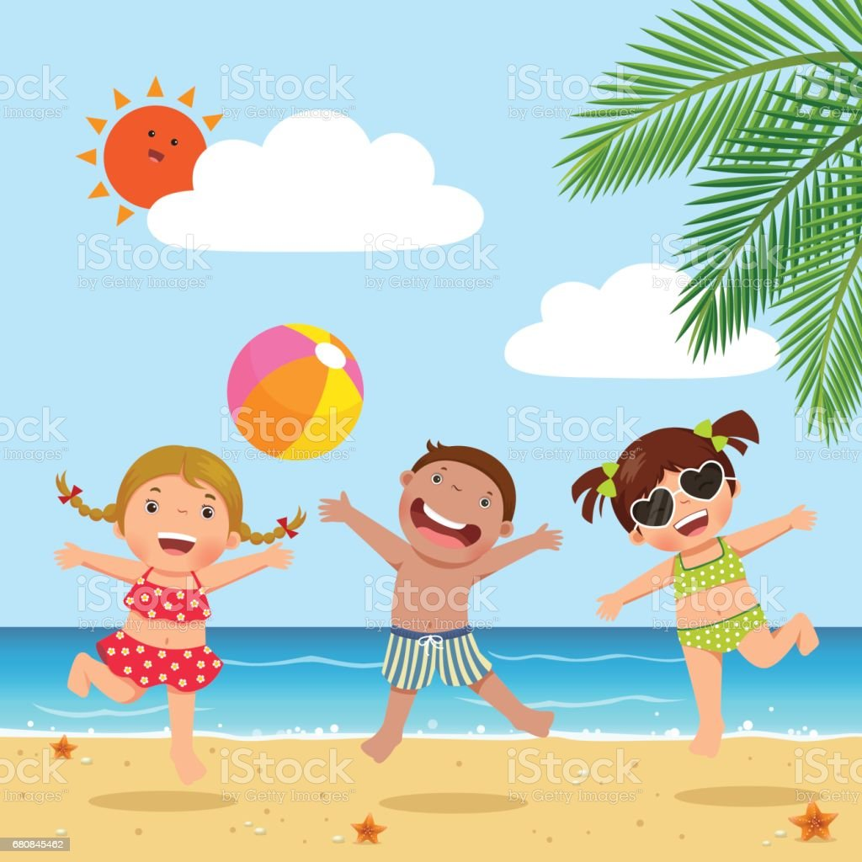

ELENCO MATERIALE CLASSE PRIMA
ANNO SCOLASTICO 2023/2024
SCUOLA PRIMARIA di PONTE CHIASSO

9 QUADERNONI A QUADRETTI (cm 0,5) CON MARGINE
9 COPERTINE NEI SEGUENTI COLORI :
BLU (ITALIANO), ROSSO (MATEMATICA), VERDE (SCIENZE), MARRONE
(INGLESE), ROSA (STORIA), GIALLO (GEOGRAFIA), BIANCO (MUSICA),
TRASPARENTE (RELIGIONE- ALTERNATIVA).
1 ALBUM DA DISEGNO CON FOGLI LISCI STACCATI (A4),
1 ALBUM DA DISEGNO CON FOGLI COLORATI (A4)
1 ASTUCCIO COMPLETO DI PASTELLI (di buona qualità) E PENNARELLI A PUNTA FINE,
1 MATITA 2B, 1 GOMMA, 1 PAIO DI FORBICI PUNTA ARROTONDATA, 1 TEMPERAMATITE
1 CARTELLETTA RIGIDA CON ELASTICO
1 PAIO DI SCARPE, IN UN SACCHETTO CON NOME PER ATTIVITA' MOTORIA DA LASCIARE A SCUOLA

Tutto il materiale deve essere etichettato con nome e cognome dell’alunno/a.
I libri di testo vanno prenotati presso le librerie o cartolerie autorizzate, devono essere ricoperti con copertine trasparenti etichettate con cognome e nome dell’alunno/a.

I libri di testo : LE MIE SCOPERTE (classi 1-2-3)
Casa Editrice IL CAPITELLO

INGLESE THE STORY GARDEN PREMIUM ( classi 1-2-3)
Casa editrice ELI LA SPIGA

RELIGIONE COME FARFALLE DAI MILLE COLORI (classi 1-2-3)
Casa Editrice IL CAPITELLO oppure il per chi non fa religione il testo di alternativa

ALTERNATIVAMENTE (CLASSI 1-2-3)
Casa editrice RAFFAELLO

Il diario verrà consegnato all’inizio dell’anno scolastico. Ricordate di indicare i numeri telefonici per la reperibilità in caso di urgenza.
Si ringraziano i genitori per la collaborazione. Vi auguriamo serene vacanze. Ci vediamo a settembre!

